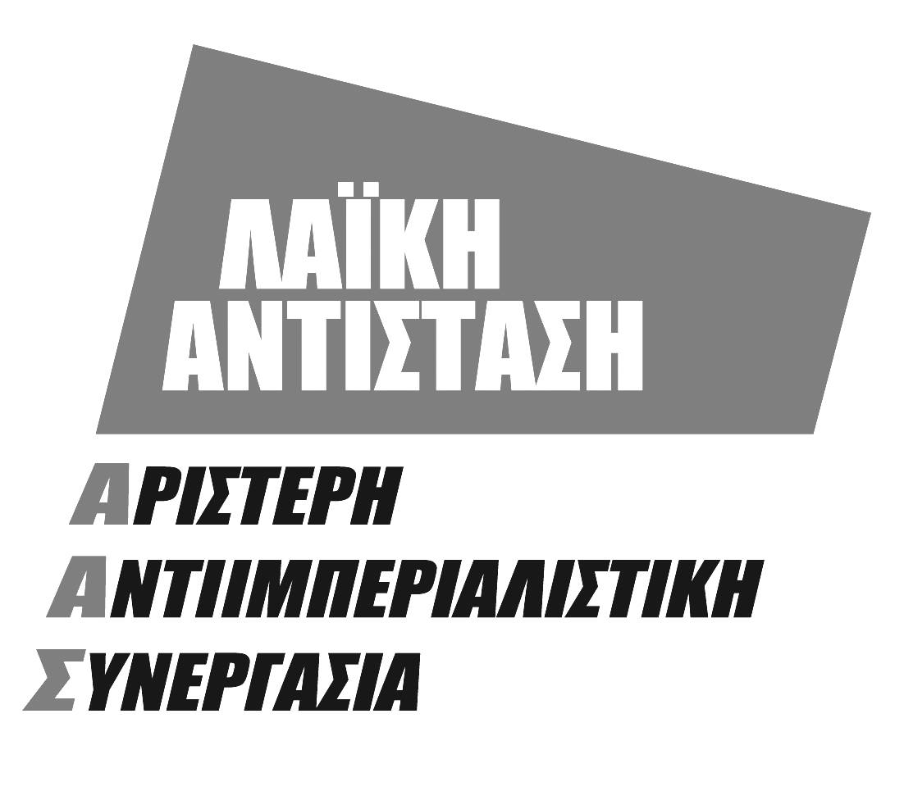

Με όλο και πιο οξυμένο και εξαιρετικά επικίνδυνο τρόπο διαμορφώνεται η κατάσταση στην Ανατολική Μεσόγειο, τη Μέση Ανατολή και τα Βαλκάνια. Ο πόλεμος και οι βομβαρδισμοί των ιμπεριαλιστών στη Συρία -παρά τις προσωρινές υφέσεις- συνεχίζονται, σκορπώντας τον τρόμο, το θάνατο, την καταστροφή και την προσφυγιά.
Μέρα με τη μέρα, οι ιμπεριαλιστικοί ανταγωνισμοί γύρω από την περιοχή οξύνονται και μαζί με αυτούς εκδηλώνονται και κάθε λογής τυχοδιωκτισμοί από τις ντόπιες αστικές τάξεις και τα καθεστώτα της περιοχής
Και η προοπτική είναι ακόμη πιο δυσοίωνη, καθώς μετά από το δολοφονικό χτύπημα στις Βρυξέλλες αναμένεται η ακόμη πιο σφοδρή απάντηση των ιμπεριαλιστών των ΗΠΑ και της ΕΕ, με νέες εκατόμβες νεκρών και με νέα καραβάνια προσφύγων, πάλι με πρόσχημα «την αντιμετώπιση της τρομοκρατίας».
Σε αυτό το ζοφερό και επικίνδυνο σκηνικό, η κυβέρνηση ΣΥΡΙΖΑ-ΑΝΕΛ και η ντόπια άρχουσα τάξη φέρνουν τεράστιες ευθύνες. Γιατί συνεχίζουν να διευκολύνουν τη δολοφονική δράση των αμερικάνων και ευρωπαίων ιμπεριαλιστών με τη λειτουργία των νατοϊκών βάσεων. Γιατί επέτρεψαν την παρουσία του νατοϊκού στόλου στην περιοχή του Αιγαίου, παρουσιάζοντάς τον ως λύση για την αντιμετώπιση των προσφυγικών ροών, ενώ στην πραγματικότητα αποτελεί παράγοντα όξυνσης των αντιθέσεων και πηγή νέων εντάσεων στην περιοχή. Γιατί νομιμοποιούν την αντιμεταναστευτική πολιτική της ΕΕ, τις αντιδραστικές συμφωνίες της ΕΕ για το προσφυγικό, τις μαζικές απελάσεις τους, τον εγκλεισμό τους σε στρατόπεδα συγκέντρωσης. Γιατί παράλληλα με τα παρακάλια προς τους ιμπεριαλιστές, δεν διστάζει να εφαρμόζει μία τυχοδιωκτική πολιτική είτε προτείνοντας τη δημιουργία νέας νατοϊκής βάσης στην Κάρπαθο είτε ενισχύοντας τη συνεργασία με το αντιδραστικό, φασιστικό καθεστώς του Ισραήλ κ.λπ.
Φωτεινή εξαίρεση μέσα σε αυτό το αντιδραστικό τοπίο αποτελεί η πηγαία και μαζική έκφραση της αλληλεγγύης του λαού μας σε πρόσφυγες και μετανάστες. Αλληλεγγύη που έχει συμβάλει και στην περιθωριοποίηση των φασιστικών και ρατσιστικών κηρυγμάτων που εκπορεύονται από διάφορες συστημικές πλευρές.
Σήμερα, περισσότερο από ποτέ, αυτή η σπουδαία έκφραση της λαϊκής αλληλεγγύης προς τους πρόσφυγες πρέπει να ενισχυθεί αλλά και να αποτελέσει το έδαφος για την ανάδειξη της μόνης κατεύθυνσης διεξόδου: της ανάπτυξης ισχυρού αντιπολεμικού, αντιιμπεριαλιστικού κινήματος.
- Που θα αναδεικνύει τους πραγματικούς υπεύθυνους για το προσφυγικό δράμα.
- Που θα υπερασπίζεται το δικαίωμα των προσφύγων στο άσυλο, στην αξιοπρεπή και ασφαλή διαβίωση, στην ελεύθερη μετακίνησή τους στους τόπους που επιθυμούν.
- Που θα καταδικάζει την απάνθρωπη μεταχείρισή τους, τον εγκλεισμό τους σε στρατόπεδα συγκέντρωσης αλλά και την αντιμετώπισή τους από τα διάφορα καθεστώτα ως πεδίο χειρισμών και αντιπαραθέσεων.
- Και κυρίως, που θα απαιτεί τον τερματισμό του πολέμου και των βομβαρδισμών στη Συρία και την αποχώρηση όλων των ιμπεριαλιστικών δυνάμεων από την περιοχή!
- Που θα απαιτεί την αποχώρηση του νατοϊκού στόλου και των νατοϊκών βάσεων από τη χώρα.
Ένα τέτοιο κίνημα θα μπορέσει να θωρακίσει το λαό και από την ένταση των ρατσιστικών και φασιστικών κηρυγμάτων που αναμένεται να φουντώσουν μετά το χτύπημα στις Βρυξέλλες, δαιμονοποιώντας και στοχοποιώντας τους πρόσφυγες.

Σε αυτό το πλαίσιο η ΛΑΪΚΗ ΑΝΤΙΣΤΑΣΗ - Αριστερή Αντιιμπεριαλιστική Συνεργασία προτείνει στις δυνάμεις του λαϊκού και εργατικού κινήματος, στις πολιτικές οργανώσεις της αριστεράς, σε σχήματα και συλλογικότητες νεολαίας, εργαζομένων και γειτονιάς, τη διοργάνωση ενός μεγάλου αντιπολεμικού-αντιιμπεριαλιστικού συλλαλητηρίου αλληλεγγύης σε πρόσφυγες και μετανάστες, για το Σαββατοκύριακο 9-10 Απρίλη στον Πειραιά.
Συλλαλητήριο που μπορεί να υποστηριχτεί και από πλατιές δραστηριότητες απεύθυνσης στο λαό και τους εργαζόμενους, είτε με τη συλλογή ειδών πρώτης ανάγκης για τους πρόσφυγες είτε με τη διοργάνωση εκδηλώσεων-συζητήσεων ενίσχυσης του πολιτικού μηνύματος που πρέπει να δοθεί.
Για το λόγο αυτό καλούμε σε μαζική σύσκεψη την Πέμπτη 31 Μάρτη στις 7μμ στην αίθουσα της ΟΛΜΕ, Ερμού και Κορνάρου 2, 6^{ος} Όροφος.

